План самостоятельной работы учащихся 1 класса по обучению грамоте

Урок | 6 -156
Раздел | Послебукварный период. Еда и напитки.
Тема урока | Что такое буквы?
Краткий тезисный конспект | Отгадай загадку.  Сели на странички 33 сестрички.  ​Сели рядом – не молчат, нам загадки говорят.  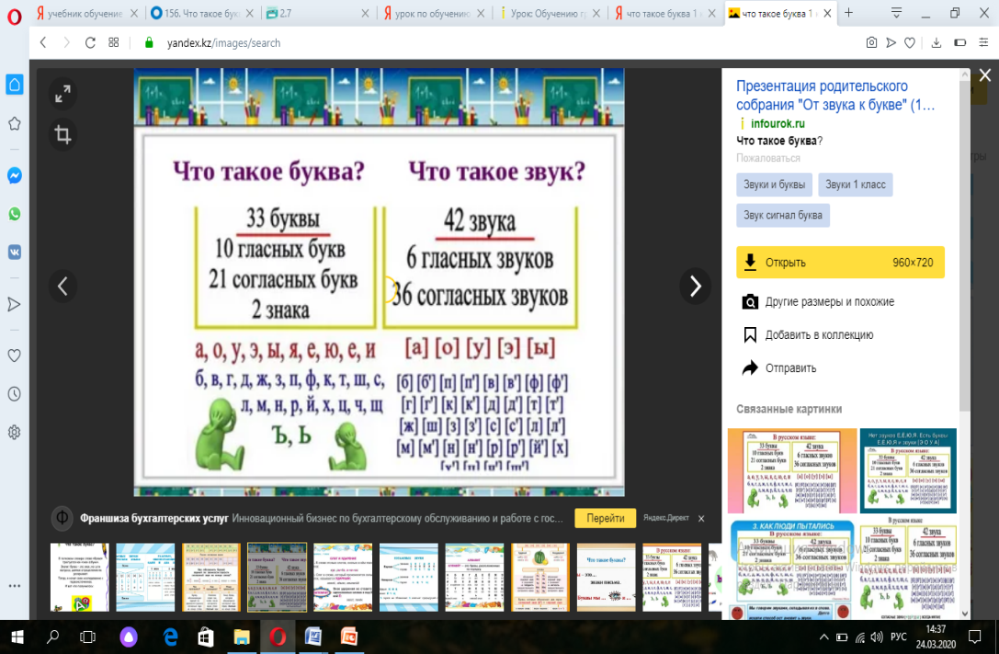
Задания для учащихся  (классная работа) | Просмотри пожалуйста видеоролики https://www.youtube.com/watch?v=y5hb0VaYbVA  https://www.youtube.com/watch?v=s-1zbebBJDo  Открой учебник на стр. 50 Прочитай тему урока  Найди правило в зеленой рамочке прочитай и запомни  Работа в тетради.  - Запиши сегодняшнее число.  - Пропиши минутку чистописания  а о ф  азбука  алфавит  Азбука – к мудрости ступенька.  - Упр.2 стр. 50  - Упр. 4 стр. 50  Образец: Дикие животные: волк, тигр, и тд.  Домашние животные: корова, кошка, и тд.  - Упр. 8 стр. 51 Выучить наизусть.  - Устно проработать стр. 52-53
Обратная связь | Выполненное задание ученик отправляет через мобильное приложение WhatsApp или по электронной почте

